Гагаринский урок – «Космос – это мы!»
Вы знаете, что 12 апреля 1961 года произошло событие, которое открыло людям дорогу в космос. С тех пор отмечается праздник. Какой?
Верно, 12 апреля отмечают Всемирный день авиации и космонавтики.
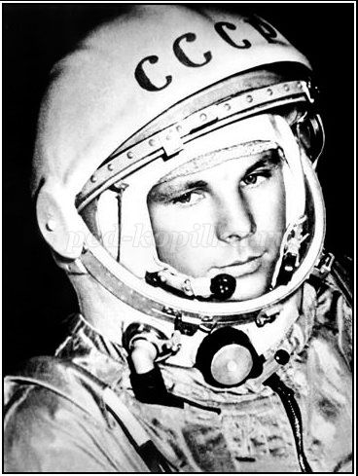
Люди всегда мечтали о космосе, их манили дальние просторы, звезды, они хотели знать, есть ли жизнь на других планетах, побывать в космических далях.
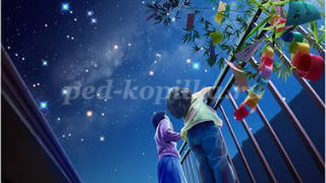
Прежде чем отправить в космическое путешествие человека, наши ученые отправили в космос собак Белку и Стрелку. Это случилось 19 августа 1960 года. Они благополучно вернулись на землю.
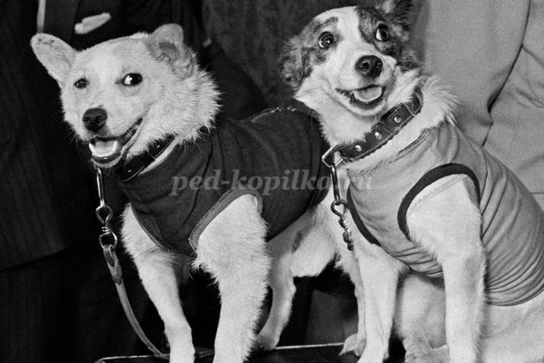
Сегодня мы не удивляемся, что с земли стартуют космические корабли, в далеком космосе происходят стыковки космических аппаратов, месяцами на космических станциях живут и работают космонавты, проводят разные опыты, выходят в открытый космос.
А 55 лет назад 12 апреля 1961 года впервые с космодрома Байконур в небо поднялся космический корабль «Восток» с человеком на борту.
А кто был первым космонавтом, покорившим космос?
(ответы детей - Ю.А.Гагарин)
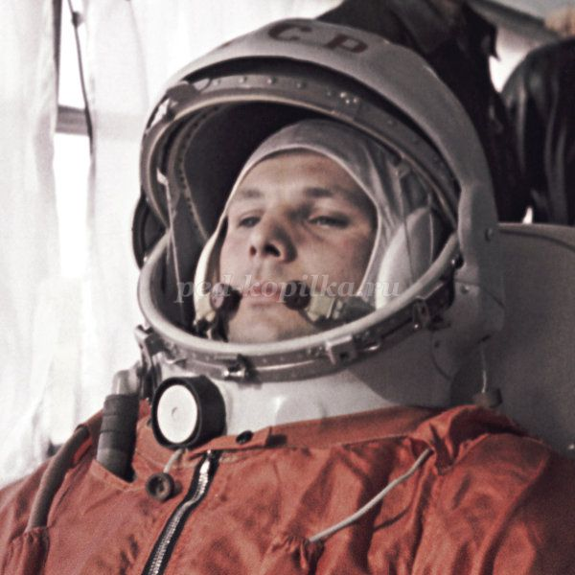
Юрий Алексеевич Гагарин первым открыл дорогу в космос, облетел земной шар за 108 минут и успешно совершил посадку.
Полёт Ю. Гагарина начался с его знаменитой фразы: «Поехали!»
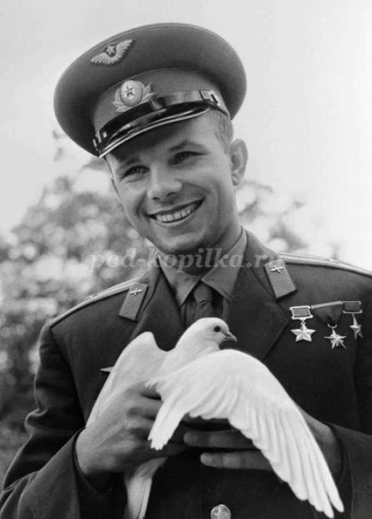
Когда Юрий Гагарин увидел из космоса нашу Землю, он воскликнул: «Красота-то какая!»
В необъятных просторах Вселенной вращается наша Земля.
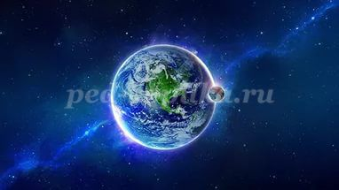
Она – одна из планет Солнечной системы.
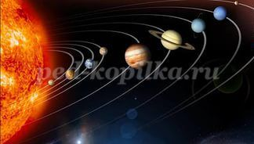
Солнечная система – это объединение планет и их спутников – вращающихся вокруг самой яркой звезды – Солнца. Планет всего девять, все они разные.
Наша планета Земля – это огромный каменный шар, большая часть его поверхности покрыта водой.
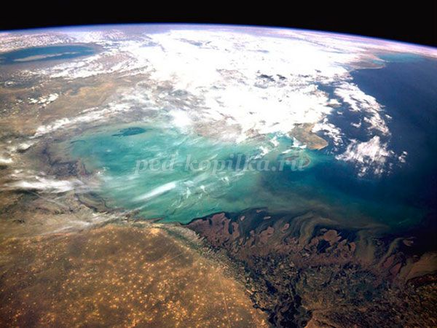
Землю окружают слои воздуха, которые называются атмосферой.
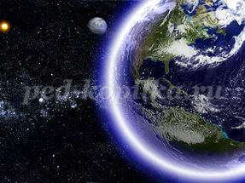
Наша планеты находится в постоянном движении: она вращается вокруг своей оси и вокруг Солнца.
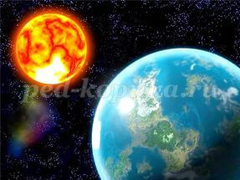
С Земли мы можем увидеть миллионы звезд. Они кажутся нам маленькими яркими огоньками, потому что находятся очень далеко.
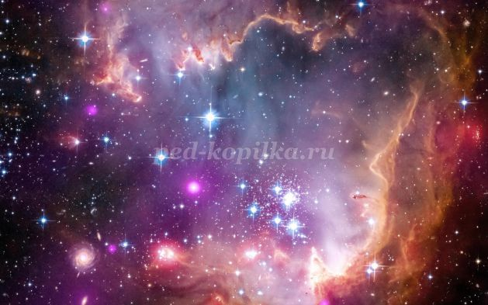
На самом деле каждая звезда – это гигантский газовый шар, как солнце, который излучает тепло и свет. Звезды образуют различные узоры, напоминающие фигуры. Это созвездия.
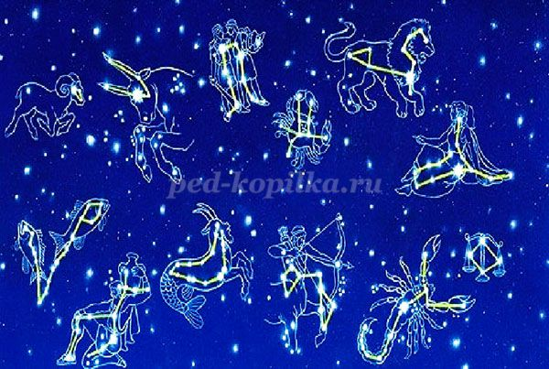
Мечта человека побывать в космосе сбылась благодаря советским ученым во главе с Королевым Сергеем Павловичем.
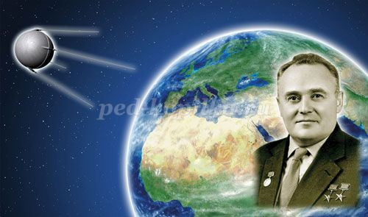
Он создал космический корабль, который смог подняться в малоизвестный и загадочный космос. Как же ракета смогла так высоко подняться? Вот простой пример, как летит ракета в космос.
(Взрослый надувает воздушный шарик и зажимает отверстие пальцами.А потом разжимает пальцы, и шарик резко вырвется вверх).
Это происходит потому, что воздух выходит из шара. Когда воздух закончится, шарик упадет. Наш шар летел, как ракета. Он двигался вперед, пока в нем был воздух.
Так и ракета летит в космос. Только вместо воздуха у нее горючее. При горении горючее превращается в газ и вырывается назад пламенем. Ракету делают из нескольких частей, которые называются ступенями и в каждой ступени есть свой бак с горючим.
Если в первой ступени заканчивается топливо - она отпадает, и тут же включается двигатель второй ступени и мчит ракету еще быстрее и еще выше. Так до космоса долетает только третья ступень — самая маленькая и легкая.
Когда ракета поднимается на нужную высоту и отделяется последняя её ступень, космический корабль летит уже самостоятельно. Он становится искусственным спутником Земли.
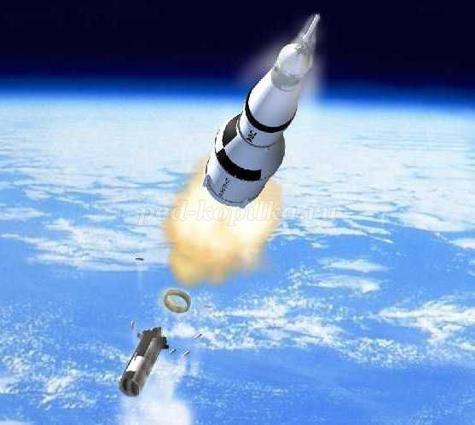
Все мы знаем, что космонавты, совершая свои полеты, защищают тело скафандром. Как вы думаете, зачем нужен скафандр?
Космонавту нужен скафандр даже тогда, когда он находится в космическом корабле. Перед полетом все тщательно проверяется.
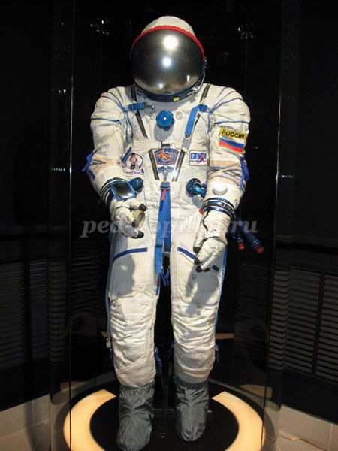
Если вдруг произойдет разгерметизация на корабле или в него попадет метеорит, космонавту будет нечем дышать. А в скафандре есть большой запас воздуха. Также скафандр обогревается изнутри и просто незаменим для выполнения работы в открытом космосе. Кроме того в скафандре есть радиосвязь на случай, если космонавт сильно удалится от станции, проводя осмотр корабля.
Как вы думаете, каким должен быть космонавт?
Космонавт должен быть смелым, решительным, собранным. И здоровье у него должно быть очень крепкое: ведь во время взлета и приземления он испытывает сильнейшие перегрузки.
Мы хотим быть здоровыми, как космонавты? Значит, будем делать космическую зарядку.
(Под ритмичную музыку)
Мы в ракету сели смело,
(сели на корточки)
Шлем на голову надели.
(сомкнули руки над головой)
Пуск! И в космос мы летим!
(встали, тянемся вверх)
В невесомости парим.
(руки в стороны, круговые движения тела)
Путь наметили к планете.
(вытянули руки вперед)
Помахали вслед комете.
(машем руками над головой)
Посмотрели в телескоп.
(сделали бинокль из кулачков и посмотрели в него)
Надавили кнопку стоп.
(хлопнули в ладоши)
Развернули мы ракету!
(повернуться в другую сторону)
И продолжили полет.
(руки в стороны, покачиваемся)
Космос нас с собой зовет!
(помахали руками).
Молодцы!
А теперь отгадайте загадки
Он черен, как ночь,
И звезд там не счесть.
Планет и созвездий
В нем множество есть.
Что же это за место,
Возникает вопрос.
И каждый ответит:
«Ведь это же… (космос)»
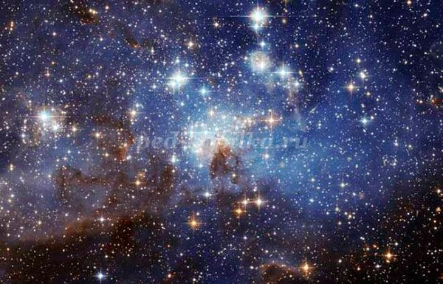
Он космос покоряет,
Ракетой управляет.
Отважный, смелый астронавт
Зовется просто… (космонавт)
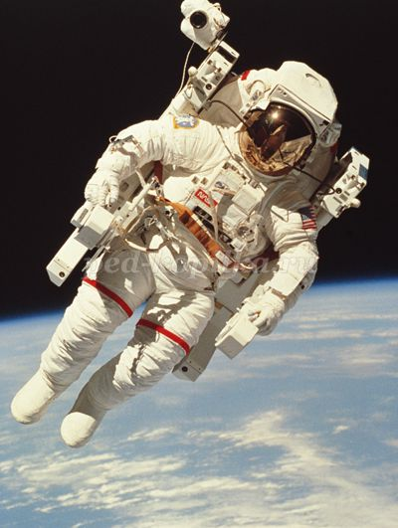
Он вокруг Земли плывет
И сигналы подает.
Это вечный путник
Под названием... (спутник)
С Земли взлетает в облака,
Как серебристая стрела.
Летит к другим планетам
Стремительно… (ракета)
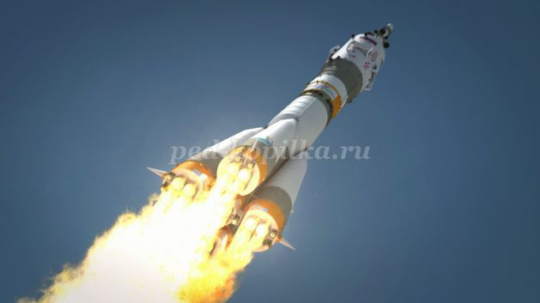
Когда ты в космосе мой друг,
Творятся чудеса вокруг.
Паришь ты - вот так новость,
Ведь это… (невесомость)
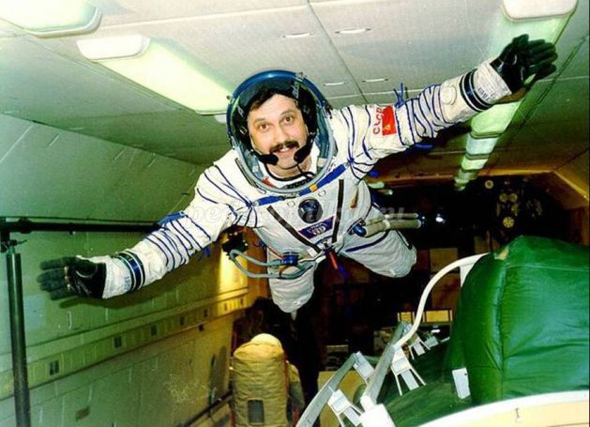
Бродит одиноко огненное око.
Всюду, где бывает,
Взглядом согревает… (солнце)
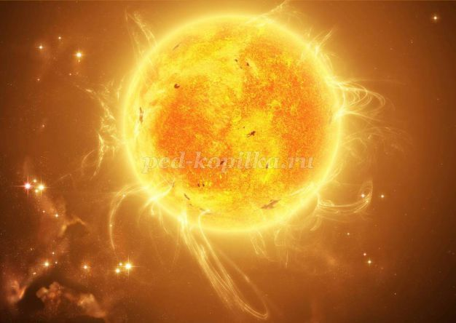
Спутница Земли, планета.
Круглолика и бледна.
Ярко светит нежным светом
С неба тёмного... (луна)
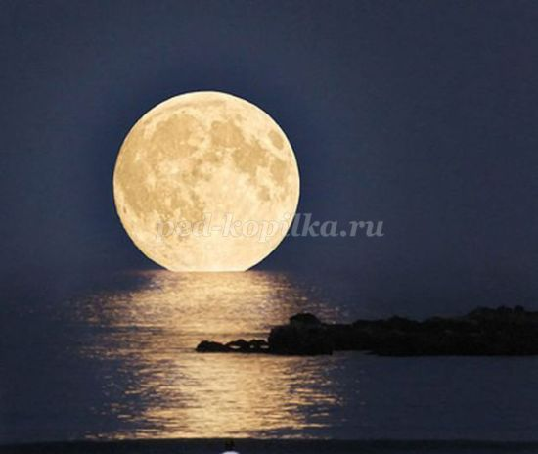
Что за чудная машина
Смело по луне идет?
Все ее узнали, дети?
Ну, конечно, ... (луноход)
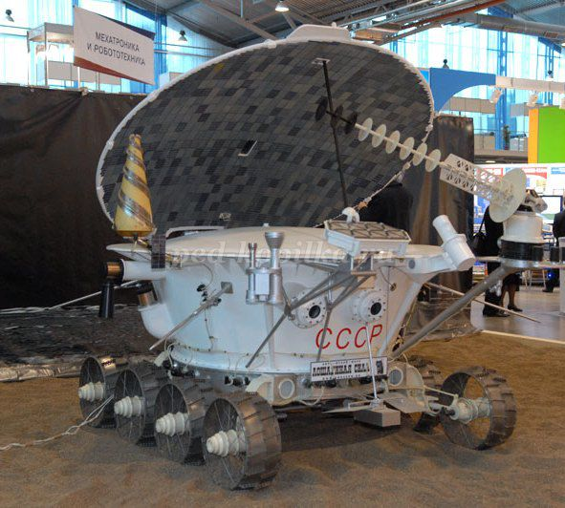
Что такое луноход?
Для изучения поверхности Луны наши ученые придумали специальный аппарат, назвали его луноход.
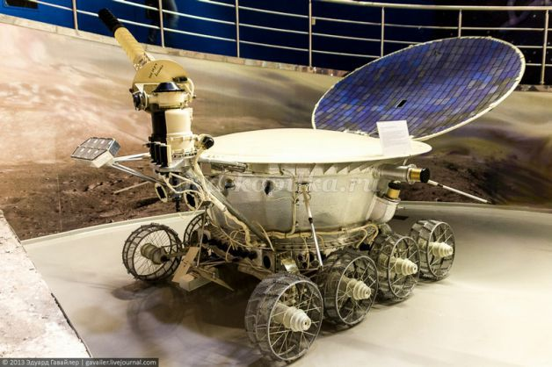
Луноход – это машина. У нее 8 колес, чтобы можно было переезжать через кочки, ямки и камни. Управляли луноходом с Земли через мощные антенны с помощью пульта. Так же, как сейчас управляют машинками на радиоуправлении. Сверху у лунохода была большая крышка, которую открывали днем, когда Луна освещалась Солнцем. На этой крышке располагалась солнечная батарея. Эта батарея питала всю аппаратуру на луноходе.
На луноходе было 2 фотоаппарата, с помощью которых он фотографировал поверхность Луны, было сделано 25 000 фотографий!
Для чего нужен луноход?
Луноход нужен для изучения поверхности Луны
Он изучал состав ее почвы, искал место для посадки космических ракет, делал фотографии лунных пейзажей. Он проехал более 10 км по Луне. Потом его внутренние батарейки сели, и связь с ним прекратилась.
А как, находясь на земле, можно изучать космос?
При помощи телескопа. Что можно увидеть в телескоп? Созвездия, кометы, луну, планеты.
Давайте вспомним названия планет Солнечной системы.
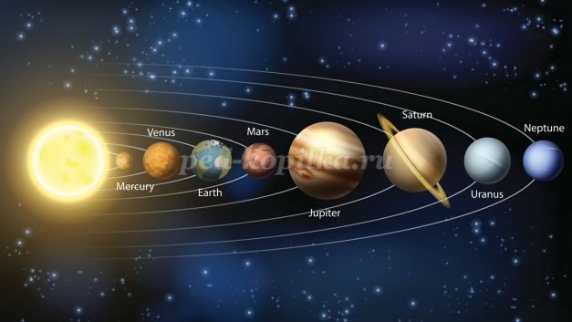

Запомнить планеты поможет нам вот это стихотврение.
По порядку все планеты
Назовёт любой из нас:
Раз — Меркурий,
Два — Венера,
Три — Земля,
Четыре — Марс.
Пять — Юпитер,
Шесть — Сатурн,
Семь — Уран,
За ним — Нептун.
Он восьмым идет по счету,
А за ним уже, потом,
И девятая планета
Под названием Плутон.
А знаете ли вы, какая планета самая горячая и почему? (Меркурий, потому что эта планета ближе всего находится к Солнцу).
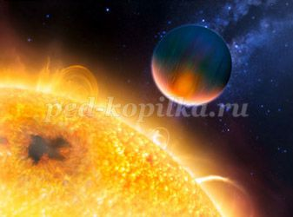
Мы живем на Земле и называемся - земляне. Скажите, а если бы мы жили на Меркурии, как нас называли бы?
А если бы – на самой дальней от Солнца планете – Плутоне?

Игра «Найди лишнее»

Найди картинку, которая не относится к теме «Космос» и назови предметы, соответствующие тематике.
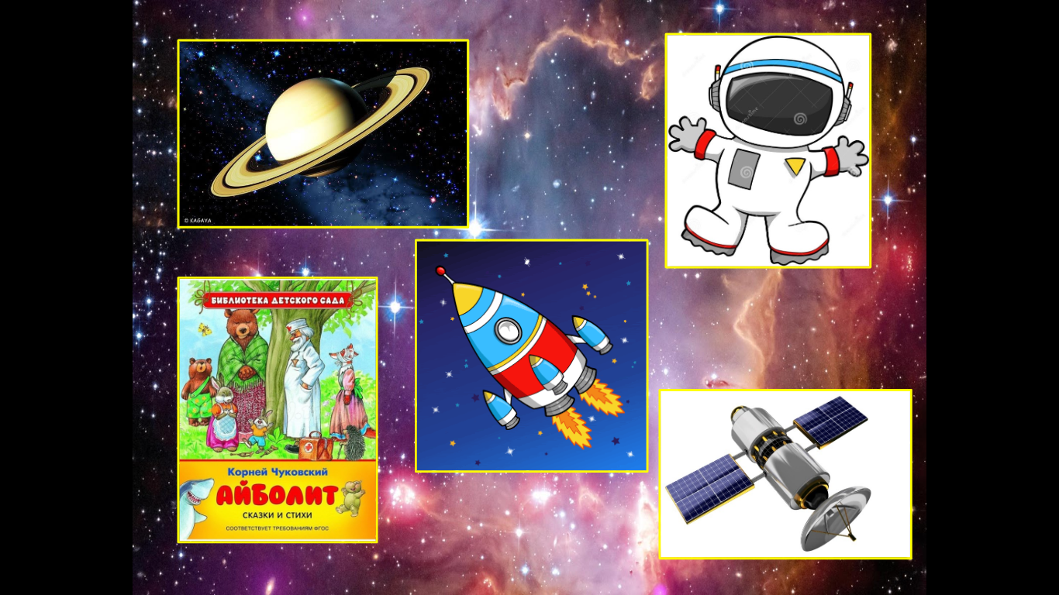
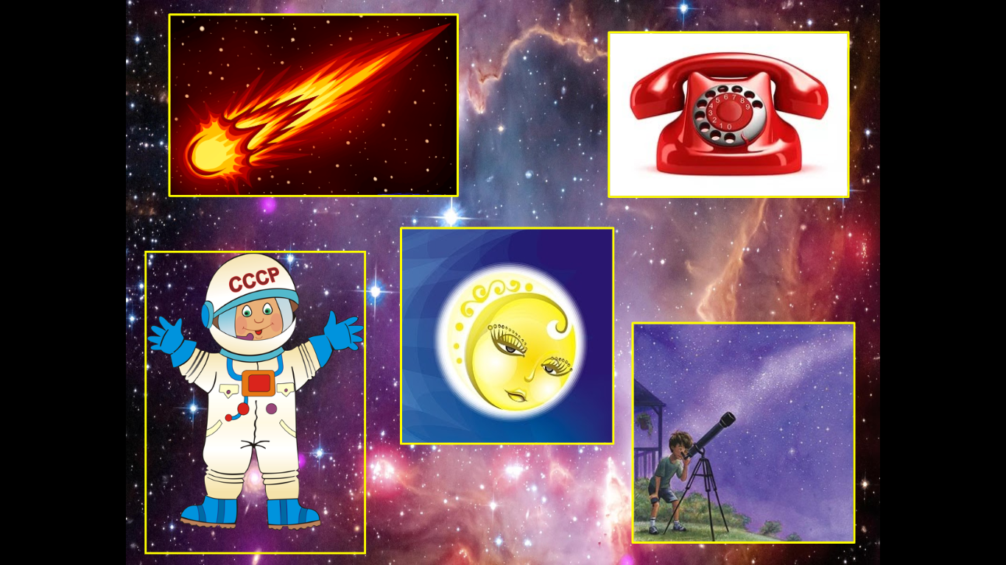

По дороге в космос, проложенной Ю.Гагариным, пошли другие космонавты. Полёты стали более долгими. Изменились и сами корабли. Сегодня это огромные аппараты, в которых есть всё необходимое для длительной жизни на орбите. Они выполняют многие полезные работы.
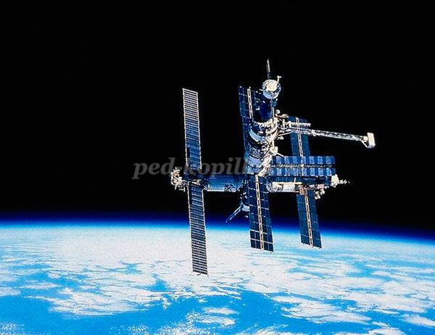
А как вы думаете, для чего люди осваивают космос? Что могут исследовать космические аппараты?
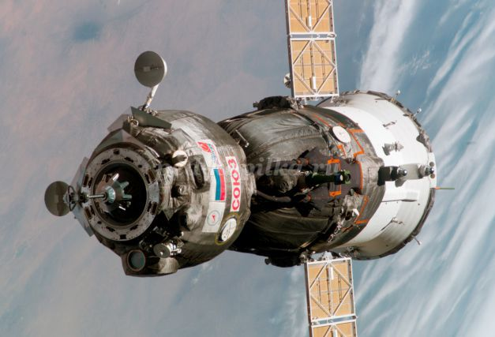
(ведутся наблюдения за солнцем, планетами, звёздами, собираются данные о погоде, ведут разведку полезных ископаемых Земли)
На космических станциях космонавты, кроме управления полётом, ведут ещё и научные работы: выращивают растения, изучают, как ведут себя живые организмы в космосе.
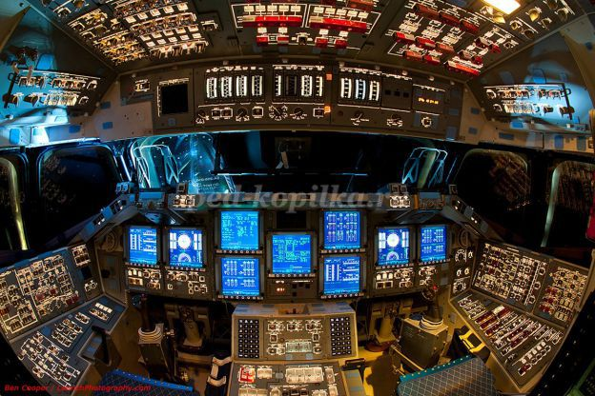
А теперь расскажите, что было для вас самым интересным?

